一、课程设计题目
1、题目：乐曲程序（2）
2、实验要求：采用定时器方式编写程序，使计算机发出音响并演奏出《两只老虎》的乐曲。
二、程序原理介绍
PC机上的大多数输入/输出(I/O)都是由系统插件板上的8255(或8255A)可编程外围接口芯片(PPI)管理的。PPI包括三个8位寄存器，两个用于输入功能，一个用于输出功能。输入寄存器分配的I/O端口号为60H和62H，输出寄存器分配的I/O端口号为61H。由PPI的输出寄存器中的两位来选择扬声器的驱动方式（见图一：扬声器驱动系统）。当输出寄存器（I/O端口61H）的第0位为1时，控制8254定时器来驱动扬声器，当第1位为1时，扬声器的门电路接通，并一直保持到位1变为0时关闭。即控制电路能以位触发和定时器控制两种不同的方式驱动扬声器发声。下面主要介绍利用定时器产生声音的原理.
这是利用机器硬件即INTEL8253/8254定时器产生声音的一种方法。CPU通过对定时器的通道2（端口地址为42H）进行编程，使其I/O寄存器接收一控制声音频率的16位计数值，端口61H的最低控制通道2门控的开断，以产生特殊的音响。当定时器接收的计数值为533H时，能产生896Hz的声音，因此产生其它频率（Freq）的计数值就可由下式计算出来：
533H×896÷Freq=1234DCH÷Freq
在送出频率计数值之前，还要给方式寄存器（其端口地址为43H）送一个方式值，也称为幻数，这个幻数决定对哪一个通道编程，采用什么模式，送入通道的计数和值是一字节还是两字节，是二进制码还是BCD码。其位组合的格式如下：
当通道2用于发声时，一般采用模式3，在模式3下，输出线为“1”和为“0”的时间各占计数时间的一半，因而产生一系列间隔均匀的脉冲。
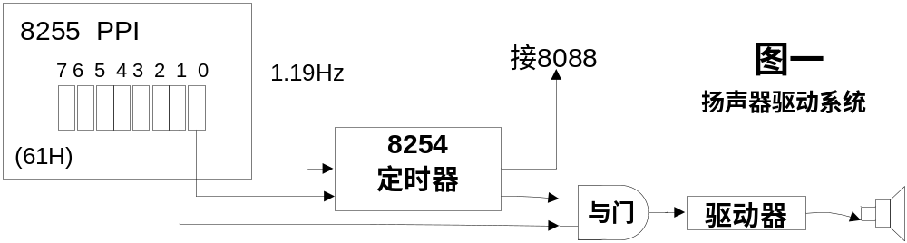
（一）通用发声程序原理
ROM BIOS 中有个BEEP子程序,这能根据BL中组出的时间计数值控制8254定时器,产生持续时间为1个或几个0.5秒,频率为896HZ的声音，我们可以利用并修改BEEP，使其产生任一频率的声音。为此我们需要做两点修改，首先，BEEP程序只能产生896HZ的声音，我们的通用发声程序应能产生任一频率的声音。其次，BEEP产生声音的持续时间（音长）只能是0.5秒的倍数，我们希望声音的持续时间更易于调整，例如可以是10ms的倍数。
我们知道BEEP能将计数值533H送给定时器2产生896HZ的声音的，那么产生其它频率声音的时间计数值应为：
533H×896÷给定频率=123280H÷给定频率
假定发声的频率存放在DI寄存器中，下面的指令在AX中得到送往定时器2的计数值：
MOV DX,12H
MOV AX,533H*896
DIV DI
10ms的延迟时间可以简单地通过执行循环指令取得：
WAIT: MOV CX,2801
DELAY: LOOP DELAY
如果要产生与10ms成倍数的延迟时间，可在BX寄存器中放入倍数。例如要产生1秒的持续时间，则在BX中放入100，以控制LOOP指令执行100×2801次，也就是10ms的100倍。指令如下：
MOV BX，100
WAIT：MOV CX，2801
DELAY：LOOP DELAY
DEC BX
JNZ WAIT
这样我们就能在修改后的BEEP程序的基础上编写一个任一频率（由DI指定）和任一持续时间（由CX和BX指定）的通用发声程序。此程序利用定时器产生声音，主要包括三个步骤：
1、在2号定时器的43端口送一个特定的数0B6H（10110110B），此数对定时器的方式寄存器进行初始化，使定时器2准备接收计时常数。
2、在2号定时器中的42H端口装入一个16位的计时常数（533H×896/频率），以建立将要产生的声音频率。
把输出端口61H的0、1两位置1，发出声音。
凡需要PC机发出指定频率（在DI中设定频率值）和指定延迟时间（在BX设定10ms的倍数）的声音时，可直接调用此通用发声程序。
（二）乐曲程序原理
我们利用上面的通用发声程序，可以编写演奏乐曲的程序。乐曲是按照一定的高低、长短和强弱关系组成的音调，在一首乐曲中，每个音符的音高和音长与频率和节拍有关，而组成乐曲的每个音符的频率值和持续时间是乐曲程序发声所需要的两个数据。音符的频率可以从图二中获得，音符的持续时间根据乐曲的速度及每个音符的节拍数来确定。在4/4（四四拍）中，四分音符为一拍，每小节4拍，全音符持续4拍，二分音符持续2拍，四分音符持续1拍，八分音符持续半拍等。如果我们给全音符分配1秒的时间，则二分音符的持续时间为0.5秒（50×10ms），四分音符的持续时间为0.25秒（25×10ms），八分音符的持续时间为0.125 秒（12.5×10ms）。
知道了音调与频率和时间的关系，我们就可以按照乐曲的曲谱将每个音符的频率和持续时间定义成两数据表，然后编写程序依次取出表中的频率值和时间值，调用GDNSOUND子程序发出各种声音。

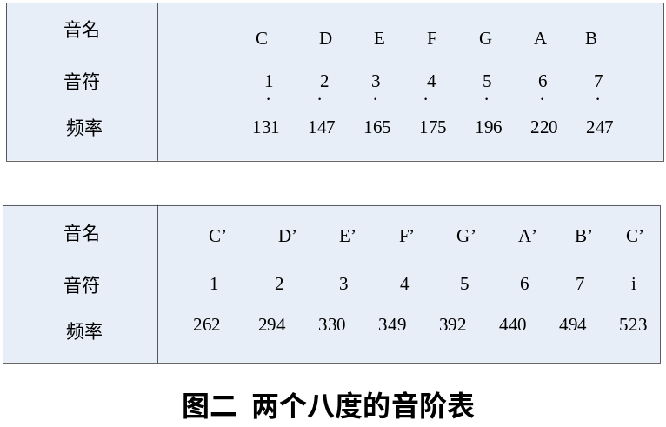

三、程序流程图
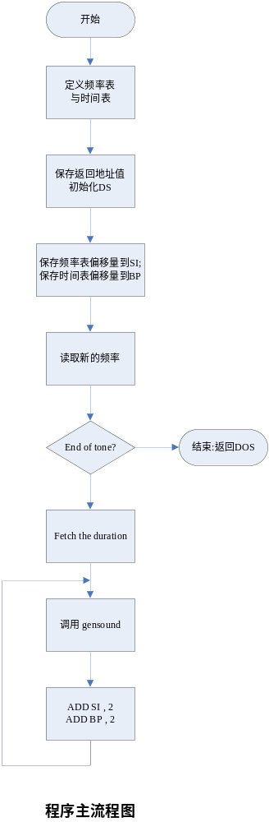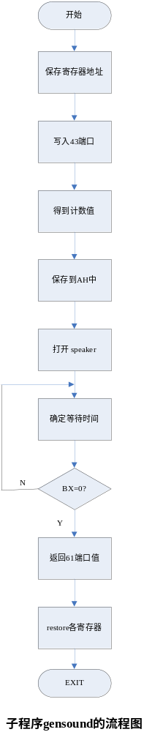

四、源程序清单
TITLE MUSIC--A music of 'Two tigers'
;assemble with:masm music
;link with:link music+gensound

stack segment para stack'stack'
db 64 dup('stack...')
stack ends

dseg segment para'data'
mus_freq dw 2 dup(262,300,330,262) ;bars 1 & 2
dw 2 dup(330,349,392) ;bars 3 & 4
dw 2 dup(392,440,392,349,330,262) ;bars 5 & 6
dw 2 dup(294,196,262),-1 ;bars 7 & 8

mus_time dw 10 dup(4000) ;time table
dw 8000
dw 2 dup(4000)
dw 8000
dw 4 dup(2000)
dw 2 dup(4000)
dw 4 dup(2000)
dw 4 dup(4000)
dw 8000
dw 2 dup(4000)
dw 8000
dseg ends

code segment

music proc far
assume cs:code,ss:stack,ds:dseg

mov ax,dseg ;initialize DS
mov ds,ax
lea si,mus_freq ;puts the freg table offset in BP
lea bp,ds:mus_time ;puts the time table
freq:
mov di,[si] ;read next frequency
cmp di,-1 ;end of tone?
je end_mus ;if so, exit
mov bx,ds:[bp] ;otherwise, fetch the duration
call gensound ;play the note
add si,2 ;update the table pointer
add bp,2
jmp freq ;go process next note
end_mus:
mov al,48h
out 61h,al ;restore the value
mov ax,4c00h ;return to DOS
int 21h
music endp

gensound proc near
assume cs:code

push ax ;save registers
push bx
push cx
push dx
push di
mov al,0b6h ;write timer mode reg
out 43h,al
mov dx,12h ;timer divisor
mov ax,348ch
div di
out 42h,al ;write timer2 count low byte
mov al,ah
out 42h,al ;write timer2 count hight byte
in al,61h ;get current port setting
mov ah,al ; and save it in AH
or al,3 ;turn speaker on
out 61h,al
wait1: mov cx,60000 ;wait for specified interval
mov ax,3000
delay: loop delay
dec bx
jnz wait1
mov al,ah ;recover value of port
out 61h,al
pop di ;restore the registers
pop dx
pop cx
pop bx
pop ax
ret ;exit
gensound endp

code ends
end music
五、结论
通过本课程设计，弄清楚了利用定时器发声的原理，并对利用汇编程序与硬件如何打交道有了基本的了解。需要注意的问题：Gensound子程序能产生19HZ到65535HZ的声音，这个频率的下限19HZ是使除法不产生溢出的最小的DI值（（DX）=12H=18d<19）。而对于其上限，因人们最高能听到的音频约为20000HZ，所以在选择频率时要注意到。

完成日期：2006年5月15日

